……………………… MESLEKİ VE TEKNİK ANADOLU LİSESİ 2015-2016 EĞİTİM-ÖĞRETİM YILI
ELEKTRİK ELEKTRONİK TEKNOLOJİSİ ALANI 10. SINIF ELEKTRİK ELEKTRONİK TEKNİK RESMİ DERSİ MODÜLLÜ YILLIK DERS PLANI

Ay | Hf. | St. | HEDEF VE DAVRANIŞLAR | MODÜL-ÜNİTE-KONULAR | ÖĞRENME- ÖĞRETME YÖNTEM VE  TEKNİKLERİ | KULLANILAN EĞİTİM TEKNOLOJİLERİ, ARAÇ VE GEREÇLER | DEĞERLENDİRME (Hedef ve Davranışlara Ulaşma düzeyi)
E  K  İ  M | 28 EYLÜL  2 EKİM | 2 | Teknik resmin gereğini kavratmak ve teknik resim araç ve gereçlerini öğretmek. | MODÜL: TEMEL TEKNİK RESİM  1. TEMEL GEOMETRİK ÇİZİMLER VE UYGULAMALARI  1.Çizgi ve Norm Yazı Uygulamaları  a-Teknik Resmin Gereği ve Önemi  b-Standart kâğıt ölçüleri | Anlatım,  soru-cevap  Gösteri, uygulama | Modül Kitapları ve Yardımcı Kaynaklar | Atatürk’ün Milli Eğitime verdiği önem
 | 5 – 9  EKİM | 2 | Bilgisayar ile çizim yapılmasını sağlayan yazılımları tanıtmak ve çizgi çeşitlerini öğretmek. | c-Bilgisayar ile çizim yapılmasını sağlayan yazılımların tan. Ve uyg.  d-Çizgi Çeşitleri ve Kullanıldıkları Yerlere Göre Çizim Uygulamaları | Anlatım,  soru-cevap  Gösteri, uygulama | Modül Kitapları ve Yardımcı Kaynaklar
 | 12 – 16  EKİM | 2 | Standart yazı tiplerini öğretmek ve norm yazı uygulaması yaptırmak. | e. Standart Yazı Tipleri ve Norm Yazı Uygulamaları | Anlatım,  soru-cevap  Gösteri, uygulama | Modül Kitapları ve Yardımcı Kaynaklar | Atatürk’ün Cumhuriyetçilik ilkesi
 | 19 – 23  EKİM | 2 | Standart yazı tiplerini öğretmek ve norm yazı uygulaması yaptırmak. | e. Standart Yazı Tipleri ve Norm Yazı Uygulamaları | Anlatım,  soru-cevap  Gösteri, uygulama | Modül Kitapları ve Yardımcı Kaynaklar
 | -  26 - 30  EKİM | 2 | Yazı şablonlarını kullanarak norm yazı yazdırmak. | f. Yazı Şablonlarını Kullanarak Norm Yazı Yazmak | Anlatım,  soru-cevap  Gösteri, uygulama | Modül Kitapları ve Yardımcı Kaynaklar | Cumhuriyet Bayramı ve Cumhuriyetin önemi
K  A  S  I  M | 2 – 6  KASIM | 2 | Doğrunun çizimini ve doğruya dik çıkmayı öğretmek ve çizdirmek. | 2-Temel Geometrik Çizimler  a-Doğrunun çizimi  b- Doğruya Dikme Çıkmak | Anlatım,  soru-cevap  Gösteri, uygulama | Modül Kitapları ve Yardımcı Kaynaklar
 | 9 – 13  KASIM | 2 | Doğru parçasının istenen sayıda eşit parçaya bölmeyi ve dik açının oluşturulmasını öğretmek | c-Doğru parçasının istenen sayıda eşit parçaya bölünmesi  d-Dik açının oluşturulması | Anlatım,  soru-cevap  Gösteri, uygulama | Modül Kitapları ve Yardımcı Kaynaklar | 10 Kasım Atatürk’ü Anma ve Atatürk’ün kişiliği
 | 16 – 20  KASIM | 2 | Daire içine üçgen ve dörtgen çizmeyi öğretmek. | e-Daire içine düzgün çokgen çizimi  i. Üçgen çizimi ii. Dörtgen çizimi | Anlatım,  soru-cevap  Gösteri, uygulama | Modül Kitapları ve Yardımcı Kaynaklar | 1.YAZILI  SINAVI
 | 23 – 27  KASIM | 2 | Daire içine beşgen ve altıgen çizmeyi öğretmek. | iii. Beşgen çizimi iv. Altıgen çizimi | Anlatım,  soru-cevap  Gösteri, uygulama | Modül Kitapları ve Yardımcı Kaynaklar | 24 Kasım Öğretmenler günü ve önemi
A  R  A  L  I  K | 30 KASIM  4 ARALIK | 2 | Temel izdüşüm düzlemlerini öğretmek, görünüşlerin adlandırılmasını ve çizilmesini göstermek. | 2. İZDÜŞÜM VE GÖRÜNÜŞ ÇIKARTMA  1- İzdüşüm Çizimleri  a-İzdüşüm hakkında genel bilgi  b- Temel İzdüşüm Düzlemleri, Tem. Gör. adlandı. ve Çizilmesi | Anlatım,  soru-cevap  Gösteri, uygulama | Modül Kitapları ve Yardımcı Kaynaklar | Atatürk’ün Laiklik ilkesi
 | 7 – 11  ARALIK | 2 | Nokta, doğru ve düzlemlerin iz düşümlerini çizmeyi öğretmek. | c- Nokta, doğru ve düzlemlerin iz düşümlerinin çizilmesi | Anlatım,  soru-cevap  Gösteri, uygulama | Modül Kitapları ve Yardımcı Kaynaklar
 | 14 – 18  ARALIK | 2 | Üç görünüşle çizilmiş resimlerin incelemek ve görünüşlerinin çıkarılmasını öğretmek | 2-Görünüş Çıkarma ve ölçeklendirme  a-Görünüş çıkarma  i-Üç görünüşle çizilmiş resimlerin incelenmesi | Anlatım,  soru-cevap  Gösteri, uygulama | Modül Kitapları ve Yardımcı Kaynaklar | Atatürk’ün İnkılapçılık ilkesi
 | 21 – 25  ARALIK | 2 | Üç görünüşle çizilmiş resimlerin incelemek ve görünüşlerinin çıkarılmasını öğretmek | ii-Perspektif verilerek görünüşlerin çizilmesi | Anlatım,  soru-cevap  Gösteri, uygulama | Modül Kitapları ve Yardımcı Kaynaklar
 | 28 – 31  ARALIK | 2 | Üç görünüşle çizilmiş resimlerin incelemek ve görünüşlerinin çıkarılmasını öğretmek | ii-Perspektif verilerek görünüşlerin çizilmesi | Anlatım,  soru-cevap  Gösteri, uygulama | Modül Kitapları ve Yardımcı Kaynaklar | Atatürk’ün Devletçilik ilkesi
O  C  A  K | 4 – 8  OCAK | 2 | Ölçülendirmenin gereğini ve önemini anlatmak. | b-Ölçek Ve Ölçülendirme  i-Ölçülendirmenin gereği ve önemi | Anlatım,  soru-cevap  Gösteri, uygulama | Modül Kitapları ve Yardımcı Kaynaklar | 2.YAZILI  SINAVI
 | 11 – 15  OCAK | 2 | Ölçülendirmenin gereğini ve önemini anlatmak. | ii-Ölçekler | Anlatım,  soru-cevap  Gösteri, uygulama | Modül Kitapları ve Yardımcı Kaynaklar | TELAFİ  SINAVI
 | 18 – 22  OCAK | 2 | Ölçülendirme uygulaması yaptırmak. | iii- Ölçülendirme Uygulamaları | Anlatım,  soru-cevap  Gösteri, uygulama | Modül Kitapları ve Yardımcı Kaynaklar
Ay | Hf. | St. | HEDEF VE DAVRANIŞLAR | MODÜL-ÜNİTE-KONULAR | ÖĞRENME- ÖĞRETME YÖNTEM VE  TEKNİKLERİ | KULLANILAN EĞİTİM TEKNOLOJİLERİ, ARAÇ VE GEREÇLER | DEĞERLENDİRME (Hedef ve Davranışlara Ulaşma düzeyi)
Ş  U  B  A  T | 8 – 12  ŞUBAT | 2 | Ölçülendirme uygulaması yaptırmak. | iii- Ölçülendirme Uygulamaları | Anlatım,  soru-cevap  Gösteri, uygulama | Modül Kitapları ve Yardımcı Kaynaklar | Atatürk’ün Milliyetçilik ilkesi
 | 15 – 19  ŞUBAT | 2 | Ölçülendirme uygulaması yaptırmak. | iii- Ölçülendirme Uygulamaları | Anlatım,  soru-cevap  Gösteri, uygulama | Modül Kitapları ve Yardımcı Kaynaklar
 | 22 – 26  ŞUBAT | 2 | Çağırma ve bildirim tesislerinde kullanılan sembolleri öğretmek ve sembollerini çizdirmek. | MODÜL : DEVRE ŞEMALARI ÇİZİMİ  1-ÇAĞIRMA VE BİLDİRİM TESİSATLARI ÇİZİMİ  1- Çağırma ve Bildirim Tesisatlarında Kullanılan Sembollerin Çizimi | Anlatım,  soru-cevap  Gösteri, uygulama | Modül Kitapları ve Yardımcı Kaynaklar | Atatürk’ün Halkçılık ilkesi
M  A  R  T | 29 ŞUBAT  4 MART | 2 | Bir zilin 2 ayrı yerden çalıştırılmasının çizimini öğretmek. | 2- Bir Zilin İki Ayrı Yerden Çalıştırılmasına Ait Çizimi | Anlatım,  soru-cevap  Gösteri, uygulama | Modül Kitapları ve Yardımcı Kaynaklar
 | 7 – 11  MART | 2 | Numaratör ve kapı kilidi tesisatı çizmesini öğretmek. | 3- Numaratör Tesisatı Çizimi  4. Kapı kilidi otomatiği tesisatı çizimi | Anlatım,  soru-cevap  Gösteri, uygulama | Modül Kitapları ve Yardımcı Kaynaklar | 12 MART İSTİKLAL MARŞININ KABULÜ
 | 14 – 18  MART | 2 | İki katlı dört daireli apartmanın komple çağırma ve bildirim tesisatı çizimini öğretmek. | 5. İki katlı dört daireli apartmanın komple çağırma ve bildirim tesisatı çizimi | Anlatım,  soru-cevap  Gösteri, uygulama | Modül Kitapları ve Yardımcı Kaynaklar | 18 Mart Çanakkale Zaferi ve önemi
 | 21 – 25  MART | 2 | Diyafon (sesli çağırma) tesisatı çizimini öğretmek. | 6. Diyafon (sesli çağırma) tesisatı çizimi | Anlatım,  soru-cevap  Gösteri, uygulama | Modül Kitapları ve Yardımcı Kaynaklar | Atatürk’ün Çocuk Sevgisi
 | 28 MART  1 NİSAN | 2 | Aydınlatma tesisatlarında kullanılan sembollerin çizimini öğretmek. | 2- AYDINLATMA TESİSATLARI ÇİZİMİ  1-Aydınlatma tesisatlarında kullanılan sembollerin çizimi | Anlatım,  soru-cevap  Gösteri, uygulama | Modül Kitapları ve Yardımcı Kaynaklar
N  İ  S  A  N | 4 – 8  NİSAN | 2 | Adi anahtarlı ve komitatör anahtarlı aydınlatma tesisatlarının çizimini öğretmek. | 2-Adi anahtarlı aydınlatma tesisatı çizimi  3-Komitatör anahtarlı aydınlatma tesisatı çizimi | Anlatım,  soru-cevap  Gösteri, uygulama | Modül Kitapları ve Yardımcı Kaynaklar
 | 11 – 15  NİSAN | 2 | Vaviyen anahtarlı tesisatın ve merdiven otomatiği tesisatının çizimini öğretmek. | 4-Vaviyen anahtarlı aydınlatma tesisatı çizimi  5-Merdiven otomatiği tesisatı çizimi | Anlatım,  soru-cevap  Gösteri, uygulama | Modül Kitapları ve Yardımcı Kaynaklar | 1.YAZILI  SINAVI
 | 18 – 22  NİSAN | 2 | Fluoarasant lamba tesisatının çizimini öğretmek. | 6- Fluoarasant lâmba bağlantıları çizimi | Anlatım,  soru-cevap  Gösteri, uygulama | Modül Kitapları ve Yardımcı Kaynaklar | 23 Nisan Ulusal Egemenlik ve Çocuk Bayramı
 | 25 – 29  NİSAN | 2 | Elektronikte kullanılan devre sembollerinin çizimini öğretmek. | 3. ELEKTRONİKTE KULLANILAN SEMBOLLERİN ÇİZİMİ  1. Direnç sembolleri çizimi  2. Bobin ve transformatör sembolleri çizimi  3. Kondansatör sembolleri çizimi | Anlatım,  soru-cevap  Gösteri, uygulama | Modül Kitapları ve Yardımcı Kaynaklar
M  A  Y  I  S | 2 – 6  MAYIS | 2 | Elektronikte kullanılan devre sembollerinin çizimini öğretmek. | 4. Transistör sembolleri çizimi  5. Tetikleme elemanları sembolleri çizimi  6. Anahtarlama elemanları sembolleri çizimi | Anlatım,  soru-cevap  Gösteri, uygulama | Modül Kitapları ve Yardımcı Kaynaklar | 1 MAYIS EMEK VE DAYANIŞMA GÜNÜ
 | 9 – 13  MAYIS | 2 | Elektronikte kullanılan devre sembollerinin çizimini öğretmek. | 7. Entegre (tümleşik devre, chip, yonga) devre sembolleri çizimi  a. Analog (örneksel) entegre devre sembolleri çizimi  b. Lojik (sayısal, dijital) entegre devre sembolleri çizimi | Anlatım,  soru-cevap  Gösteri, uygulama | Modül Kitapları ve Yardımcı Kaynaklar
 | 16 – 20  MAYIS | 2 | Doğrultma devrelerini anlatmak. Yarım dalga doğrultucu devresinin çizimini öğretmek. | 4- D.A GÜÇ KAYNAĞI VE .AMPLİFİKATÖR ÇİZİMLERİ  1.Güç kaynağı çizimleri  a. Transformatörlü DA güç kaynakları  i. Yarım dalga çizimi | Anlatım,  soru-cevap  Gösteri, uygulama | Modül Kitapları ve Yardımcı Kaynaklar | 19Mayıs Gençlik ve Spor Bayramı
 | 23 – 27  MAYIS | 2 | Tam dalga doğrultucu (2 diyotlu) ve köprü tipi tam dalga doğrultucu devresinin çizimini öğretmek. | ii. Tam dalga çizimi  iii. Köprü tipi çizimi | Anlatım,  soru-cevap  Gösteri, uygulama | Modül Kitapları ve Yardımcı Kaynaklar
H  A  Z  İ  R  A  N | 30 MAYIS  3 HAZİRAN | 2 | Gerilim ikileyici ve üçleyici devresinin çizimini öğretmek. | b. Gerilim katlayıcılar  i. Gerilim ikileyici devresi çizimi  ii. Gerilim üçleyici devresi çizimi | Anlatım,  soru-cevap  Gösteri, uygulama | Modül Kitapları ve Yardımcı Kaynaklar | 2.YAZILI  SINAVI
 | 6 – 10  HAZİRAN | 2 | Çeşitli DA güç kaynağı devreleri çizimlerini öğretmek. | c. Çeşitli DA güç kaynağı devreleri çizimleri | Anlatım,  soru-cevap  Gösteri, uygulama | Modül Kitapları ve Yardımcı Kaynaklar | TELAFİ  SINAVI
 | 13 – 17  HAZİRAN | 2 | Transistörlü mono ve stereo yükselteçlerin çizimini ve Entegre devreli mono ve stereo yükselteçlerin çizimini öğretmek. | 2. Transistörlü Ses Frekans Yükselteçlerinin Çizimi  a. Transistörlü mono (tek yollu) ve stereo (iki yollu) yükselteçlerin çizimi  b. Entegre (tümleşik) devreli mono ve stereo yükselteçlerin çizimi | Anlatım,  soru-cevap  Gösteri, uygulama | Modül Kitapları ve Yardımcı Kaynaklar
Bu plan 2551 Sayılı Tebliğler Dergisindeki Ünitelendirilmiş Yıllık Plan Örneğine göre hazırlanmıştır. Konular, MEGEP- ELEKTRİK ELEKTRONİK TEKNİK RESMİ DERSİ MODÜLLERİNE ne göre hazırlanmıştır.
2104 VE 2488 S.T.D.den Atatürkçülük konuları plana eklenmiştir

UYGUNDUR
ZÜMRE ÖĞRETMENLERİ ……./……./2015
………..
………………………………………………………………………………………………….. Okul Müdürü

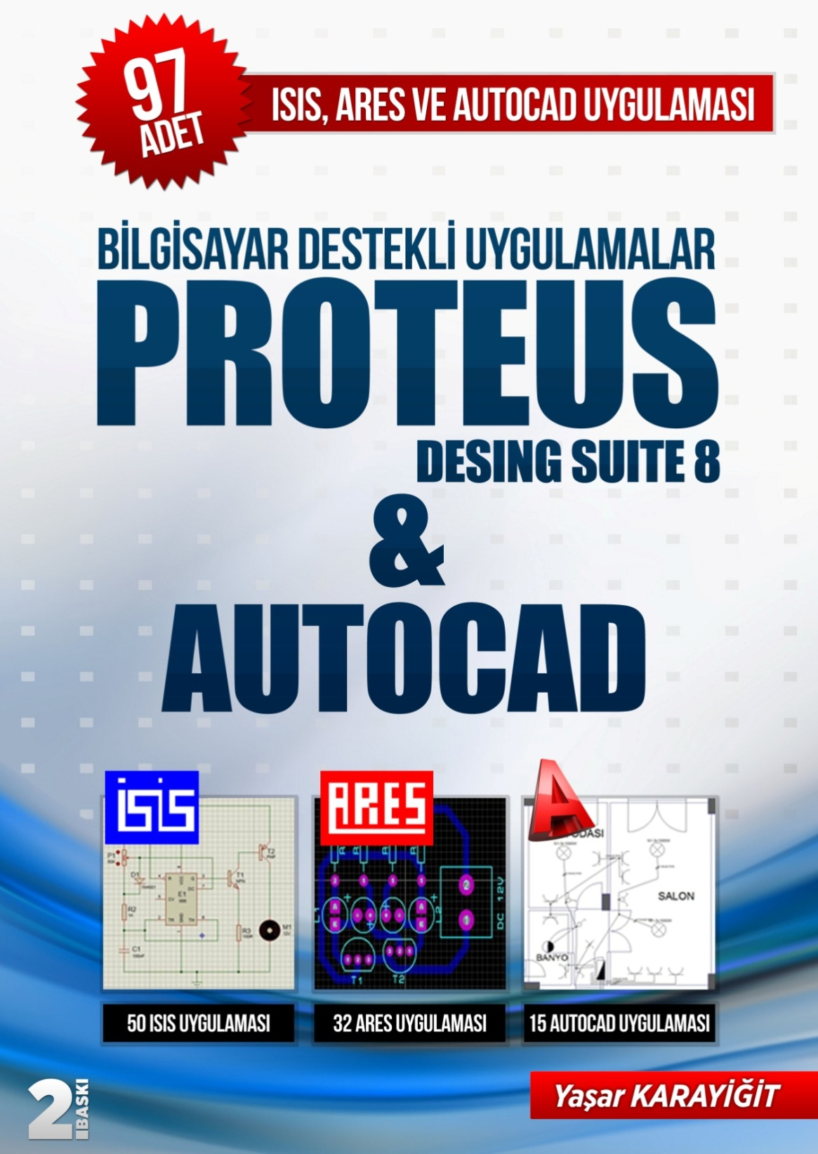 | - KİTAP A4 KAĞIDI BOYUTUNDA VE 256 SAYFADIR.  - KİTAP TEMRİN DEFTERİ DÜZENİNDE HAZIRLANMIŞTIR.  - HER UYGULAMA DA İŞLEM BASAMAKLARI VE ÖĞRENCİ NOT ÇİZELGESİ BULUNMAKTADIR.  2015-2016 EĞİTİM YILI İÇİN TOPLU ALIMLARDA KİTAP FİYATI  6 (ALTI) TL’DİR.  30 ADET VE ÜZERİ ALIMLARDA KARGO ÜCRETSİZDİR.  OKULUNUZA ÜCRETSİZ ÖRNEK KİTAP İSTEMEK İÇİN 0 505 796 55 13  NOLU TELEFONU ARAYABİLİRSİNİZ.  www.isisares.com adresinden örnek temrinleri ve kitap içeriğini indirebilirsiniz.  PARAKENDE ALIM İÇİN ;  http://www.kitapyurdu.com/kitap/bilgisayar-destekli-uygulamalar-proteus-desing-suite-8--autocad/357421.html  http://www.babil.com/urun/bilgisayar-destekli-uygulamalar-proteus-desing-suite-8-and-autocad-kitabi-yasar-karayigit

